SmartJetsen帮助文档

文件版本： | V2.0.2 | 文件编号： | 暂未分配编号
首版发布日期： | 2013-8-5 | 编 制： | 侯俊光
审 核： |  | 批 准：



北京捷成世纪科技股份有限公司 版权所有

内部资料 注意保密
修订记录：
修订版本号 | 修订人 | 修订日期 | 修订描述
V1.0 | 侯俊光 | 2013-5-24 | SmartJetsen自动化测试框架V1.0介绍
V2.0.0 | 侯俊光 | 2013-6-19 | SmartJetsen帮助文档编写
V2.0.1 | 侯俊光 | 2013-6-24 | SmartJetsen框架帮助文档更新
V2.0.2 | 侯俊光 | 2013-8-5 | SmartJetsen框架帮助文档更新

目 录
1 前言 1
1.1 文档目的 1
1.2 适用人群 1
1.3 术语和缩略语 1
2 文档目标 4
3 角色与职责 5
4 自动化测试框架SmartJetsen（V2.0.2）文件结构 5
4.1 重要文件夹分类介绍 6
5 捷成世纪自动化测试框架环境搭建指导 9
5.1安装包准备 9
6 自动化测试框架—SmartJetsen的程序逻辑关系 10
7 自动化工程脚本编写规范 10
8 自动化测试执行脚本编写规范 13
9 Lib基础库函数功能及参数介绍 14
9.1 email.rb 14
9.2 HtmlReport.rb 14
9.3 MainExtra.rb 15
9.4 SreenCapture.rb 16
9.5 ScreenRecord.rb 17
9.6 TestLog.rb 17
9.7 Ini.rb 18
9.8 Helper.rb 18
9.10 DebugLog.rb 20
9.11 20
10 自动化测试用例相关介绍及建议 21
11 测试结果统计 22
12 页面性能测试 22
13 自动化测试框架的Web页面的介绍及使用指导 24
13.1 主页 24
11.2 测试配置（重要） 25
11.3 测试结果反馈 28
11.4 自动化测试用例及附件上传 30
11.5 持续集成平台 30
11.6 其他 30
12 感谢 31
13 愿景 31

1 前言
SmartJetsen是根据捷成世纪B/S架构类产品而尝试制作的一个自动化测试框架，目前的访问路径为
http://192.168.8.132:10006
为什么会有自动化测试：软件测试在我国的发展其实目前仍旧属于刚起步的阶段，整体水平并不高，这就是为什么很多公司甚至连软件测试人员都没有，产品完全靠开发人员自测就上线的情况出现。目前测试仍旧以手工测试为主，其他测试方法刚刚开始尝试或者说仍旧很不成熟，当然也跟地区和公司水平有很大的关系，软件巨头公司的测试团队仍旧是引导软件测试技术前沿的主力军。其实本人是非常肯定手工测试的作用的，人作为测试的主导，凭借着个人优于计算机的高智能判断能力，在测试的过程中以低廉的成本去发现软件中的缺陷，辅助开发人员产出更贴近于用户的产品，而且事实上如果想让自动化测试发挥出近乎于手工测试的水平是一件非常难的事情，测试方法都只是一些手段，关键在于整体制度的建立和质量意识的灌输。自动化测试其实也分很多种，本文档介绍的SmartJetsen测试框架是属于UI级别的自动化测试框架，这种自动化测试方式不需要去修改软件产品的源码，因此一样属于“黑盒测试”的范畴，UI级别的自动化测试方法的灵魂是借助辅助手段去模拟人工测试，也就是说我们手工测试人员是怎么操作的，那么UI自动化测试就去模拟这种行为；那么有人会问这不是多此一举吗？其实不然，一个正规的软件开发项目，从产品的立项到最终的发布，是有一个明确的版本数量或者说是有“节点”的，那么在这个过程中，手工测试采用的是黑盒测试的方法，因此只要接受一个研发转测试的新版本，我们的测试人员就必须硬着头皮去按照测试用例重新去执行一遍测试，这其实就是一种重复性工作，对于人来讲，我认为人最擅长的应该是思考，而不是重复性去做一样事情，这是因为人是有感情的，同样对于生产线而言，为什么越来越多的大的制造商去选择用自动化生产线而不再采用雇佣大量的人去流水线工作了呢？由此可见一斑。看到这里我想大家应该会有所理解了，但是我在这里还想强调的是，自动化测试就算有这样那样存在的理由，但并不是说我们每家公司都去生搬硬套去应用（业内的一句话：叫不要因为自动化而去自动化），不要忘记，任何测试方法都只是手段罢了，人永远是最重要的！那么理智的我们便应该发挥自己的判断力，去适当的采用自动化测试，也按步骤进行，既然测试手法是工具，那么我们就在不同的时期选择不同的方式，去用的更舒适，切记：欲速则不达… …目前的自动化测试的进程当中逐渐暴漏出了很多问题，也是UI层自动化测试问题，因此一个真正好的自动化测试是一个非常综合的因素决定的：公司制度，重视程度，人员水平，产品可测试性，开发的辅助。所以一个较为完善的自动化测试应该是分层进行的，应该需要有单元测试，接口测试，数据库测试，UI自动化测试共同参与。

文档目的
此文档为SmartJetsen框架介绍，操作指导，架构逻辑关系，程序设计指导为一体的帮
助文档。

适用人群
主要针对于公司内部的测试人员，测试爱好者，相关负责人来阅读。

术语和缩略语
- 单元测试（Unit Testing）
单元测试是对最小的可测试软件元素（单元模块）实施的测试。它所测试的内容包括单元的内部结
构（如逻辑和数据流）以及单元的功能和可观测的行为。
- 集成测试（Integration Testing）
集成测试是确保各单元组合在一起后能够按既定意图协作运行，并确保增量的行为正确。它所测试
的内容包括单元间的接口以及集成后的功能。
- 系统测试（System Testing）
系统测试是通过与系统的需求定义作比较，发现软件与系统需求定义不相符合或与之矛盾的地方。
它将通过确认测试的软件，作为整个基于计算机系统的一个元素，与计算机硬件、外设、某些支持
软件、数据和人员等其他系统元素结合起来，在实际运行（使用）环境下，对计算机系统所进行的
一系列集成测试和确认测试。
- Ruby
目前采用的自动化测试及架构设计用编程语言，主要完成前端UI级别自动化测试实现及测试驱动。
- Watir
Watir(Web Application Test In Ruby)一个基于Ruby语言的的UI级别的自动化测试开源库，也是我们目前UI自动化测试得以实现的一个保证。
- Rake
Ruby的任务调度，批量执行工具，是一个基础gem包，类似于JAVA的ANT和C++的MAKE工具
- PHP
新的框架完成了一个Web配置及测试结果反馈的平台，实现此应用使用的编程语言。
- UI级别的自动化测试
UI级别的自动化测试同样属于“黑盒测试”，基本实现思路是模拟人工测试的操作，提供一定的判断机制，来在人工测试介入之前优先对新版本做一次基本功能的验证。
- 自动化测试框架（SmartJetsen综合简介）
自动化测试框架简单来说可以认为是一个完成一系列自动化测试环节的平台，自动化测试框架基本的需求是：1 具备项目管理（自动化实现脚本的管理）2 测试驱动（目前V2.0.2可实现本地调试性运行自动化测试；web页面HTTP请求驱动测试） 3 测试配置（V2.0.2版本本地采取xml配置形式，单个测试函数多以传递参数的形式完成；V2.0.2全面采用Web界面配置的方式） 4 测试监视（目前支持：测试日志记录，HTML测试报告生成，测试过程中截图，测试过程录屏，测试结果统计，测试异常捕获并生成Debug日志） 5 测试结果反馈（V2.0.2版本全面采用Web反馈测试信息的方式，web图形化测试结果统计）6 快速脚本生成机制（目前实现了一个简单的DEMO脚本生成机制，在一定程度上帮助提高了脚本书写的效率）
- 页面级性能测试
页面级性能测试主要针对于浏览器加载被测系统页面的一些综合性能数据，具备一定的前端纠错功能，比如可以返回HTTP中错误码为400以上的错误项，一定程度上辅助开发进行前端页面的优化。
- 测试集与测试点
首先需要强调的是，为了更好的管理自动化测试和代码实现，SmartJetsen将传统的软件测试中的测试用例定义做了一点修改。
测试集：即所有测试用例的集合，这个和传统的概念差别不大，对于我们的实际项目而言，这个测试集可能是指一个功能模块，一个业务流程等。功能点主要是按照捷成世纪系统类产品左侧功能树来划分的。
测试点：类似于我们大家平时经常说的测试用例，当然一个测试用例的内容虽然短小精干，但是包含的测试步骤也许并不少，而SmartJetsen的工程文件中的每一个方法都代表一个测试点，因此如果若要将每一个方法代表一条用例，加之项目的一些特点，似乎就不容易实现，代码编写也会相对较为冗余，代码可读性和可维护性也会大打折扣，总之，测试点可以认为是测试用例的一个“简化版”，编写自动化测试用例时，也希望测试用例设计人员能够注意到这点，语言最好言简意赅一些，设计的测试点最好“犀利”一点。
- 测试集编号规则
为了更好的管理测试集，方便自动化测试脚本的编写和后期的维护，我们给测试集设计了编号，下面以媒资46为例（其他项目同样适用类似编号规则），来简要阐述一下测试集编号规则是怎样的：
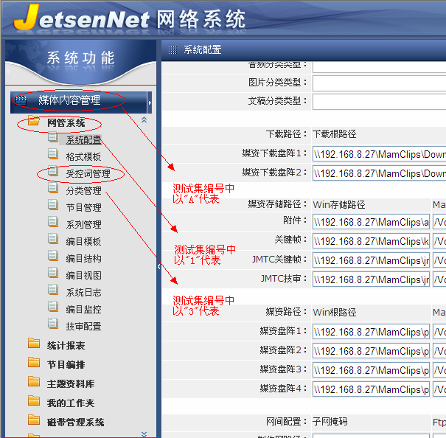

如我们这次测试集测试的是“媒体内容管理->网管系统->受控词管理”，那么根据截图中的注释说明的话，我们的这个测试集编号应该为“A-1-3”，测试点目前是定义成工程脚本中的函数形式，函数名为pt1,pt2…ptx，这个具体实现会在后续测试脚本编程指导中详细介绍。

2 文档目标
- 帮助大家认识和了解自动化测试，自动化测试框架及SmartJetsen自动化测试框架
- 指导测试责任人更好的使用SmartJetsen
- 帮助自动化测试脚本编程人员了解代码之间的逻辑关系，提高对于SmartJetsen的代码的
阅读能力，指导大家在最短的时间内编写出测试脚本。
- 当然，笔者的终极目标是希望未来能有人真正体会测试技术在实际项目中的有效应用，也希望大家热爱测试，测试同样可以做的有深度，虽然我们的眼里看到的项目的进度，但是一个有责任感的测试人应该有一种更加严格的质量意识和精品意识，当然更希望有人能将这套框架做得更棒（如果您觉得此框架垃圾，作者非常高兴你把他放进垃圾箱里），更加适应项目和公司的发展，在项目中能够尽可能地发挥更好的作用，作者允许任何人“拍砖”

3 角色与职责
序号 | 角色 | 职责
1 | 自动化测试用例编写者，测试专家 | 结合手工测试用例，设计出较为出色的自动化测试用例，指导自动化脚本编程人员实现自动化；  充分结合自身的测试经验及功能和业务的把握，对自动化测试脚本编程人员给予一定的技术支持及业务咨询；
2 | 自动化测试执行者 | 自动化测试负责人完整执行已完成的自动化测试脚本；  项目相关人定制执行自身需要的自动化测试脚本；
3 | 自动化测试脚本编写人员，自动化测试负责人 | 根据计划任务，结合自动化测试用例，尽可能的实现相关测试项的自动化  优化已有框架，学习新技术，在项目中发挥作用  和手工测试人员，开发人员沟通，协调相关事宜

4 自动化测试框架SmartJetsen（V2.0.2）文件结构
注：由于增加了web界面呈现、配置及操作SmartJetsen进行工作，因此文件结构较V1.0版本有了较大的变化，当然目前的文件结构也不一定是固定的，有可能根据需求或者优化后发生变化，此文档目前以当前形式介绍，如有更新，另行通知。
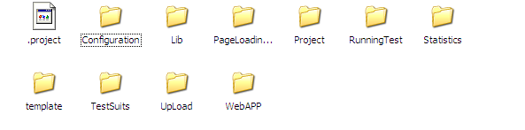
- 重要文件夹介绍
Configuration-------该文件夹用于存放测试集的全局xml配置文件，测试中的主要数据通过配置相应xml文件来配置
Lib------框架过程中的所有公共类文件存放文件夹，非自动化测试负责人和自动化脚本编程人员请勿擅自修改，删除和维护里面的内容。
Project------自动化项目实现工程脚本，所有的项目都存放在此文件夹下，非自动化测试负责人和自动化脚本编程人员请勿擅自修改，删除和维护里面的内容。
TesSuits------自动化测试集文件夹，用于存放各项目需要的自动化测试用例及本地和脚本开发人员用于自测的自动化测试脚本，本地运行时保留了V1.0版本的Excel配置方式，非自动化测试负责人和自动化脚本编程人员请勿擅自修改，删除和维护里面的内容。
WebAPP------测试框架web相关的所有文件存放处，存放有前端HTML,CSS文件，web应用服务的PHP文件，测试反馈信息的文件，测试附件等，非自动化测试负责人和自动化脚本编程人员请勿擅自修改，删除和维护里面的内容。
- 其他文件夹介绍
PageLoadingTest------完成页面级性能测试的文件夹，以单功能树为单位，测试结束后测试者可通过查看页面性能测试日志查看结果。
RunningTest------测试执行者配置完Web上的配置项后会在该文件夹的USER目录中生成rb测试驱动脚本和xml测试信息配置文件，测试策略文件rakefile也在该文件夹中，剩余的文件为测试驱动时需要用到的bat文件，非自动化测试负责人和自动化脚本编程人员请勿擅自修改，删除和维护里面的内容。
Statistics------用ruby写的小程序来读取测试日志中的结果对测试结果做一个统计，用于提供数据给web前端进行图表显示，读取的数据保存在xml文件中。
Template------存放一些模板文件和测试框架在工作过程中的零时文件和之前的一些模板文件，非自动化测试负责人和自动化脚本编程人员请勿擅自修改，删除和维护里面的内容。
UpLoad------通过web上传的测试用例及其他测试用附件会被上传至该文件夹中。
.project------IDE（集成开发环境）下的工程文件，和自动化测试框架没有太大的关系。

4.1 重要文件夹分类介绍

一：Lib文件夹
Lib:文件夹下主要包括了一些基础类rb文件，有email文件，HtmlReport文件，ScreenCapture文件，ScreenRecord文件，TestLog文件，MainExtra文件，Ini文件，Helper文件，DebugLog文件。

DebugLog.rb：用于对于测试过程中获取的异常输出在DebugLog的日志中（目前的Debug异常级别采用的是默认形式，也没有自定义异常类）
Email.rb：使用mailfactory GEM包，来完成框架工作过程中邮件的通知，只发送不接收邮件（SMTP服务功能），目前有个BUG，是Ruby1.9以上的问题，在采用UTF-8编码时会有提示与UTF-8编码格式冲突，造成中文显示为乱码，所以目前的邮件内容暂时写成英文模式。
HtmlReport.rb：该文件用来生成在测试结束后的HTML的测试报告。
ScreenCapture.rb：该文件用于调用第三方抓图软件------红蜻蜓抓图工具完成测试过程中的截图工作，不需要在代码中完成截图存储路径的设置，主要在第三方工具中完成一系列基本配置。
ScreenRecord.rb：该文件用于调用第三方录屏工具，目前采用的是一款国外的开源录屏工具------CamStudio来完成操作，目前此工具的保存格式为AVI，同样需要配置一些基础的设置，但是配置有时候没有被保存下来，因此每次测试前请人工先确认一下工具的配置是否变化。
TestLog.rb：此文件用于在测试过程中生成测试日志，测试日志的主要作用是便于测试结果统计，目前还是有些问题，就是记录日志的顺序有时候会有问题，但是不影响测试结果的统计。
MainExtra.rb：此文件主要是一些基础方法，可一直拓展，目前主要是完成一些进程关闭的操作，因为Ruby在调用win32ole类库时的一些操作结束后，并没有关闭进程，因此有必要程序中单独完成一次进程的关闭。未来此类库中可能会增加一些便于自动化测试提高编写代码效率的封装方法，也可能单独新建一些类文件来完成。
Ini.rb（新增）：此文件用来完成之前的上一版本之前的自动化测试工程的初始化函数的事情，未来计划所有的自动化测试初始化的任务全部在此rb文件中完成。
Helper.rb（新增）：此文件是一个自动化工程脚本的辅助rb文件，由于项目的一些特点，很多测试过程可能必须要经过一些步骤，只是每次的参数不同，可以认为有点类似于“数据驱动型“的结构，考虑到公司目前的情况，其他同事几乎不会对自动化测试做任何修改，只是应用，因此没有把所有的数据单独用一个文件来存放，只是在封装的函数中改变参数即可；同时也把写测试脚本时常用的功能单独封装成一个方法在这个类当中（如显示图片信息，判断某路径下是否有某文件等），此基础Lib库定义的目的也是为了提高自动化工程脚本的编写效率，减少脚本的行数，方便维护而产生的。

二：Project
Project一级目录结构
Project二级目录结构（以A-8_PictureFolder为例）

Project一级目录：此文件夹中存放的就是自动化测试非常关键的实现代码，目前的文件夹名还没有实现支持中文，因此都是以英文来命名的，每一个工程都是单独一个文件夹，为了便于管理，目前规定Project文件命名方式为测试集编号+工程描述（英文描述）；MakeProjectFile-Local.rb与MakeProjectFile-Web.rb 用于生成一个测试工程的模板脚本脚本，目的在于尽量提高编写脚本的效率，不过生成的脚本的编码格式需要重新修改一下，一般采用UTF-8无BOM，可用editplus或者notepad++之类的代码编辑器来做编码的转换。
Project二级目录：每个测试工程脚本二级目录中都有两个工程脚本文件，一个后缀为Local一个后缀为Web，Local脚本用于自动化测试负责人或者测试脚本编写人员本地调试使用，与此同时，通过web上运行所有已准备的测试集也是通过调用Local测试脚本进行的。Web脚本用于测试执行者在web界面上配置后驱动测试使用。两个文件的测试方法都是完全一样的，唯一的差别是读取的配置文件不同。

三：TestSuits文件夹
TestSuits一级目录
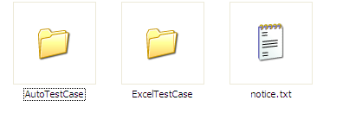
AutoTestCase目录
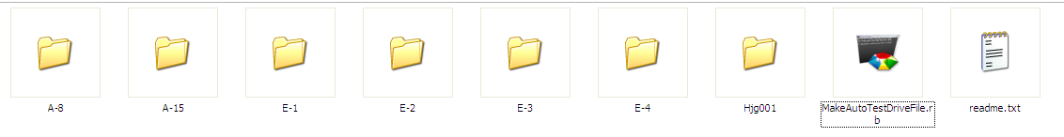
TestSuits：分为AutoTestCase和ExcelTestCase两个目录，AutoTestCase用于存放本地测试驱动脚本，ExcelTestCase用于存放自动化测试用例（自动化测试用例可以是自己完成的也可以是其他同事写完上传至Upload中的用例）
AutoTestCase:文件夹中用于存放V1.0时期的自动化测试执行脚本，测试执行脚本也是可以通过执行MakeAutoTestDriveFile.rb文件生成测试驱动脚本模板，优先帮助自动化测试负责人，自动化测试脚本编写人员完成自测，web上的运行所有自动化测试集的测试驱动脚本也来源于此，值得注意的是，其他测试人员通过web定制的测试执行脚本不再出现在这个文件夹中（而是自动生成在RunningTest的USER文件夹下），自动化执行脚本也被写死在代码中，命名为测试集的编号。
ExcelTestCase：文件夹中存放的是自动化测试用例，目前SmartJetsenV2.0.0中的Web界面上做了一个上传功能，自动化测试用例可以由自动化测试用例编写者或者测试专家完成后在Web界面上批量上传，默认保存路径为SmartJetsen根目录下的UpLoad中（支持批量上传，格式可配置，上传文件大小可配置，目前是无限制，请注意，目前web上传插件不支持中文名的附件上传），自动化测试责任人可以将这些上传的自动化测试用例放在ExcelTestCase文件夹中，自动化测试脚本编写者可以根据测试用例的内容完成脚本设计。

四：UpLoad文件夹
UpLoad一级目录

UpLoad二级目录（以A-1为例）
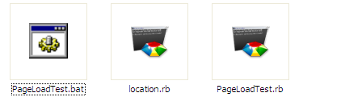
注意：
- 每一个UpLoad一级目录下的页面级性能测试的命名规则为测试集编号
- Web请求性能测试驱动为bat文件间接驱动ruby程序进行
- location.rb主要用于性能测试定位，PageLoadTest.rb主要为页面级性能测试主脚本

测试日志结果反馈：
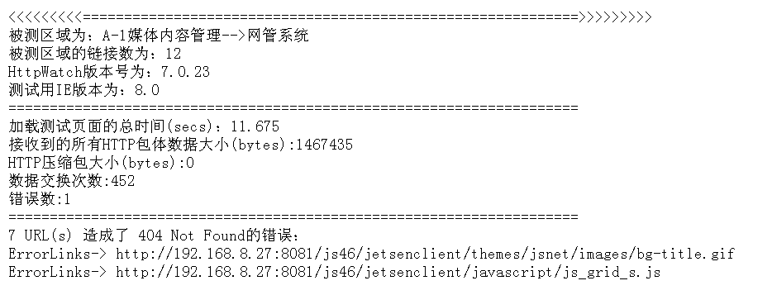

五：WebAPP文件夹
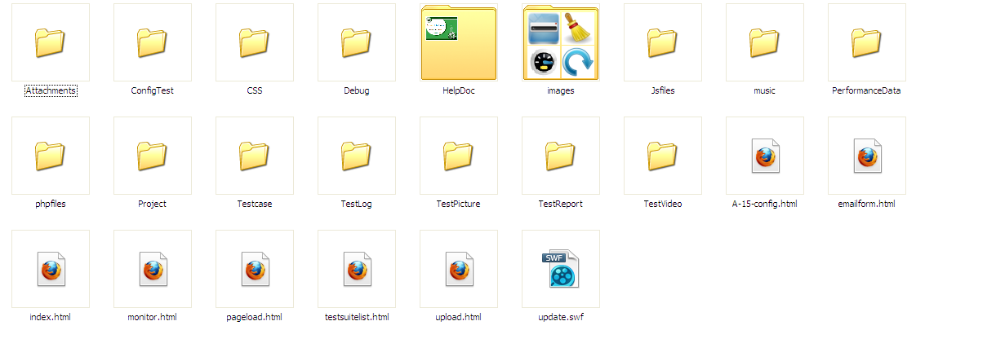
WebAPP是SmartJetsenV2.0.0中Web实现及测试反馈的主要文件夹，其中包含了用于前端显示的HTML，JS文件，CSS文件，web服务的PHP文件，由于需要将测试结果反馈在WEB上，因此所有的反馈信息文件全部由V1.0版本时的一级目录下移到了WebAPP文件夹下，这也是框架文件结构中变化最大的部分。具体的文件内容及一些web类的编程指导不是SmartJetsen帮主文档的主要任务，在本文档的后续部分中将不涉及相关内容，只说明web更新时需要修改的文件。

5 捷成世纪自动化测试框架环境搭建指导

5.1安装包准备
IDE集成开发环境推荐使用免费的：Aptana_Studio_3_Setup_3.3.2.exe
Ruby开发环境在windows系统中推荐使用：ruby的one click安装方式 rubyinstaller-1.9.2-p290.exe
辅助测试工具： autoit-v3-setup.exe HttpWatchPro-ha-crack
第三方工具软件：
截图工具：红蜻蜓截图工具
录屏工具：CamStudio_2.7_r316_setup.exe

安装配置方法在捷成世纪公司的论坛上已经有说明，如遇到任何问题可咨询框架设计者或果断地咨询度娘和谷姐，其实本人在安装过程中遇到的最大的问题就是自己乱升级造成环境不稳定，之前写的脚本会在新环境下报错，所以在此敬告各位：如无特殊需要，请不要随意乱升级，请一定备份好之前的环境

6 自动化测试框架—SmartJetsen的程序逻辑关系
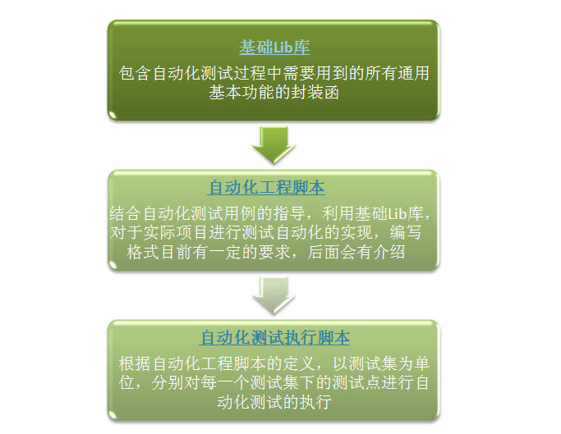
注：SmartJetsen框架Web类部分的代码关系在此帮助文档中不做介绍。

7 自动化工程脚本编写规范
1：因为测试环境是固定在一台测试机器上的，因此测试脚本中涉及到路径部分的通通使用绝对路径（当然使用相对路径会更好一些，因为没有太大必要，因此没有使用）
2：自动化工程脚本的类名目前统一使用AutoTest来命名
3：自动化工程脚本中，测试集下的每一个测试点定义成一个函数，函数命名为ptx，其中x代表测试点序号。
4：必要方法还包括initialize（SmartJetsen V2.0.1取消了此方法，数据初始化被写入了单独的一个Lib库文件中），prepare，finish方法
以下为一个自动化测试工程脚本的基本格式
######Jetsen自动化测试自定义类，version 1.0.2######
##项目描述##
#encoding: utf-8
require 'pathname'
require 'find'
require "rexml/document"
require 'F:/Jetsen_AutoTest_project/SmartJetsen/Lib/Helper.rb'
require 'F:/Jetsen_AutoTest_project/SmartJetsen/Lib/MainExtra.rb'
require 'F:/Jetsen_AutoTest_project/SmartJetsen/Lib/ScreenCapture.rb'
require 'F:/Jetsen_AutoTest_project/SmartJetsen/Lib/ScreenRecord.rb'
require 'F:/Jetsen_AutoTest_project/SmartJetsen/Lib/TestLog.rb'
require 'F:/Jetsen_AutoTest_project/SmartJetsen/Lib/DebugLog.rb'
require 'F:/Jetsen_AutoTest_project/SmartJetsen/Lib/HtmlReport.rb'
require 'F:/Jetsen_AutoTest_project/SmartJetsen/Lib/email.rb'

include REXML

#实例化所有Class
$extra = MainExtra.new
$helper = Helper.new
$screen = ScreenCapture.new
$record = ScreenRecord.new
$log = Log.new
$html = HtmlReport.new
$email = SendEmail.new
$debug = DebugLog.new
########################################读取本地xml配置文件，此处需要修改(修改xml文件名)###################################################
inputlocal = IO.read("F:/Jetsen_AutoTest_project/SmartJetsen/Configuration/A-8-Config.xml")
doclocal = Document.new(inputlocal)
rootlocal = doclocal.root #定位根节点
$TestedURL = rootlocal.elements["URL"].text #返回被测系统的URL
$UserName = rootlocal.elements["UserName"].text #返回被测系统的用户名
$PassWord = rootlocal.elements["PassWord"].text #返回被测系统的密码
$AviName = rootlocal.elements["AviName"].text #返回保存的录屏视频文件的名称
$Coder = rootlocal.elements["Coder"].text #返回HTML中脚本编写者
$MailSubject = rootlocal.elements["MailSubject"].text #返回邮件主题
$MailText = rootlocal.elements["MailText"].text #返回邮件内容

########################################读取web生成的xml配置文件，此处需要修改(修改xml文件名)##############################################
inputweb = IO.read("F:/Jetsen_AutoTest_project/SmartJetsen/RunningTest/USERS/A-8-Config.xml")
docweb = Document.new(inputweb)
rootweb = docweb.root
$RecordScreen = rootweb.elements["ScreenRecord"].text #返回是否需要录屏，返回值为"yes""no"
$TesterMailAddr = rootweb.elements["TesterEmail"].text #返回测试责任者Email地址
$DeveloperMailAddr = rootweb.elements["DeveloperEmail"].text #返回开发责任者Email地址
$ReportName = rootweb.elements["ReportName"].text #返回HTML报告名
$ReportDescription = rootweb.elements["ReportDescription"].text #返回HTML中的测试描述
$Tester = rootweb.elements["Tester"].text #返回HTML的测试执行者
class AutoTest
#此方法定义测试初期的所有准备活动，开启录屏监视功能，初始化HTML测试报告等
def prepare
#新建HTML报告creatHtmlReport(reportname,projectname,coder,tester)，参数说明：reportname为报告名，projectname为测试项目描述，所有参数值来源于xml节点
#coder为自动化脚本编写责任人，tester为自动化测试执行人
$html.createHtmlReport($ReportName,$ReportDescription,$Coder,$Tester)
$screen.screencapture_run
#判断是否需要录屏
if $RecordScreen == 'yes'
then
#若之前已经开了Recorder，先关闭
$extra.closeRecorder
#运行CamRecorder软件
$record.screenrecord_run
#开始录制视频
$record.screenrecord_start
end #end if
#登录系统
$helper.loginsys($TestedURL,$UserName,$PassWord)
sleep 1
end #end def prepare
#此方法定义测试结束后的所有收尾活动，包括从用户配置文件中读取相应的配置，判断是否开启录屏监视功能，完成HTML测试报告，向自动化测试执行者发送电子邮件等
def finish
#完成HtmlReport的报告页面
#html_finish(reportname)，完成HTML页面，参数reportname为报告名，注意与createHtmlReport中的参数reportname保持一致，所有参数值来源于xml节点。
$html.html_finish($ReportName) #判断是否需要录屏
if $RecordScreen == 'yes'
then
#停止录屏，保存视频文件
$record.screenrecord_stop($AviName)
end #end if
#发送邮件给相关测试执行人,sendmail(testermailaddr,develepormailaddr,subject,text,file)参数说明：testermailaddr为测试责任人邮箱，develepormailaddr为开发负责人邮箱，subject为邮件主题，text为邮件内容，file为附件地址
#注：1.9.x以上版本的SMTP发送邮件时，内容为UTF-8是一个BUG，ruby方面还没有解决，现只能发送英文邮件，特此声明
$email.sendmail($TesterMailAddr,$DeveloperMailAddr,$MailSubject,$MailText)
end #end def finish
def pt1 #定义测试点一
此处全部为针对于这个测试点而实现的自动化测试代码，测试点的信息来源于自动化测试用例，判
断过程中需要记录TestResult.log和HTML日志报告，在后面的基础Lib库函数的封装函数解释中会有具体的说明，如果您还不明白，结合实际的项目时，便可以很好的理解测试点的自动化测试判断过程，在此过程中，也可以咨询SmartJetsen测试框架设计者，Webpage主页上有作者的联系方式，谢谢！
end #end def pt1
end #end class

也许上面的例子看的还是一头雾水，OK看看下面的基本结构图，也许会对您有帮助：
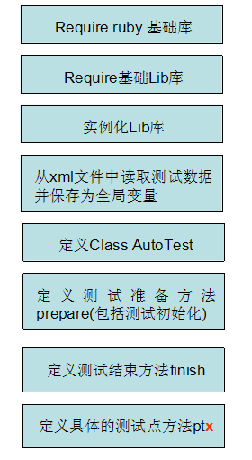

8 自动化测试执行脚本编写规范
这一部分其实并没有自动化工程脚本复杂，直接上一个例子代码给各位：
#encoding:utf-8
require '自动化工程脚本文件'
######AutoTestCase######
##测试描述：Testing for catalog function##
#实例化自动化工程脚本的类AutoTest
test=AutoTest.new
#测试前的准备工作
test.prepare
#测试测试点一
test.pt1
#根据测试需要，可选择测试集的全部或部分测试点进行测试
#test.ptx
#测试收尾工作
test.finish

说明：自动化测试执行脚本的格式非常简单，清晰明了，看到这里也许你马上会联想到Web配置界面上的信息，对，没错，其实我们Web配置的目的就是来自动生成一个这样的自动化测试执行脚本。

9 Lib基础库函数功能及参数介绍

9.1 email.rb
类名：SendEmail
require的必要Ruby库：
require 'net/smtp'
require 'mailfactory'
函数：
sendmail(to1,subject,text,file)
作用：发送邮件
参数说明：
to1：接收邮件的邮箱地址
subject：邮件的主题
text：邮件的内容，目前的ruby1.9以上的版本对此处有一个UTF-8的编码错误，还没有解决这个BUG，因此暂时不能发送中文邮件内容，除非ruby开发环境的版本适用1.9.1之前的版本。
file:邮件的附件，为附件的路径加附件的全名

9.2 HtmlReport.rb
类名：HtmlReport
require的必要Ruby库：
require 'win32ole'
函数：
createHtmlReport(reportname,projectname,coder,tester)
作用：新建HTML报告文件
参数说明：
reportname：新建HTML的报告名，拓展名”.html”必须要加上，支持中文名
projectname：HTML报告中的项目名显示，支持中文
coder：脚本编写人员名，如：侯俊光
tester:测试执行者姓名，如：李国人

html_pass(casenum)
作用：在HTML报告中添加“测试通过”，参数可以显示出是哪个测试编号的测试通过了
参数说明：
casenum:测试编号，如媒资46系统的“编目导入导出”测试集用例中的测试点1，编号可写为A-15-PT1

html_fail(casenum)
作用：在HTML报告中添加“测试失败”，参数可以显示出是哪个测试编号的测试失败了
参数说明：
casenum:测试编号，如媒资46系统的“编目导入导出”测试集用例中的测试点1，编号可写为A-15-PT1

html_ng(casenum)（V2.0.2版本中暂时去除）
作用：在HTML报告中添加“未知结果”，参数可以显示出是哪个测试编号的测试异常了，一般异常可以认为是环境问题或者测试脚本不适合当前的项目或者其他不确定因素造成的测试异常终止。
参数说明：
casenum:测试编号，如媒资46系统的“编目导入导出”测试集用例中的测试点1，编号可写为A-15-PT1
注：此函数目前在项目中还没有使用，因为一般是指在测试运行过程中出现异常时，才会在HTML测试报告中显示“未知结果”。

html_manual(casenum)
作用：在HTML报告中添加“人工判断”，参数可以显示出是哪个测试编号的测试需要执行人工判断，对于一些自动化测试难于判断或者单纯靠自动化测试判断无法准确得出结论的测试点，可以在HTML报告处显示“人工判断”，结合截图，或者测试过程中必要的一些附件文件来共同判断最终的测试结果。
参数说明：
casenum:测试编号，如媒资46系统的“编目导入导出”测试集用例中的测试点1，编号可写为A-15-PT1

html_finish(reportname)
作用：最终完成HTML的报告，目前HTML测试报告的路径已经写死在代码中，因此HTML的报告命名最好具有一定的标识作用
参数说明：
reportname:HTML测试报告名，支持中文，必须加拓展名“.html”，而且此名称要和createHtmlReport函数中的参数reportname的名称保持一致。

9.3 MainExtra.rb
注：此Lib基础库比较特殊，主要是存放一些在测试过程中可能用到的辅助函数，如关闭某些程序的进程，查看一个路径下有些什么文件等等，随着应用的增多，其中的函数可能会被拓展的更多，可以这么理解这个Lib库，MainExtra.rb就如同一个工具箱，可以协助我们的自动化工程脚本的编写。
类名：MainExtra
require的必要Ruby库：这里的require还可能有变化，根据未来的完善会有所增加
require 'find'
函数：
close_all_IE(i,j)
作用：关闭所有已开启的IE浏览器
参数说明：
i：是一个循环初始值，使用时置为“1”即可
j:是一个循环结束值，表示能够关闭的最大IE数量
比如我们假设有6个IE程序打开，函数用法是这样的，close_all_IE(1,6)，这样在执行这个函数时，我们可以关闭掉6个IE进程。

closeEXCEL
closeRUBY
closeRecorder
作用：
分别为关闭EXCEL进程，RUBY运行进程，CamStudio进程。之所以需要关闭这些进程也是因为在测试过程中由于代码API函数的问题或者自动化测试运行异常时，缺少关闭相关程序的方法，因此在这里自己定义类似方法来弥补程序的先天不足。

showfiles(filepath)
作用：显示某路径下的所有文件，返回值会输出在控制台上
参数说明：
filepath:被查询的路径，windows系统下的路径地址的写法支持两种，如我们要查看F盘下的TEST文件夹内的文件，我们的路径可以写成
1 F:/TEST
- F:\\TEST

findfile(filepath)
作用：查询指定目录下是否包含某文件，返回值为布尔型数据
参数说明：
filepath:被查询的路径，windows系统下的路径地址的写法支持两种，如我们要查看F盘下的TEST文件夹内的文件，我们的路径可以写成
1 F:/TEST
- F:\\TEST

9.4 SreenCapture.rb
类名：ScreenCapture
require的必要Ruby库：
require 'win32ole'
函数：
ScreenGot(picname,x1=128,y1=796,x2=128,y2=796)
作用：对自动化测试过程中的某一环节进行抓图处理，主要流程包括：启动红蜻蜓抓图软件，初始化配置，完成抓图，截图保存路径可以在红蜻蜓截图工具中设置，代码中不需要实现。
参数说明：
picname:设置的截图名，不支持中文
x1,y1,x2,y2:此处是为了运用红蜻蜓抓图工具中的框选某个区域的配置，如我们的截图中需要突出关注某个地方的信息，就需要框选那个区域，x1,y1为起始坐标点，x2,y2为结束坐标点，调用该函数时不设置的话就可用默认值。
这些坐标值如何选取呢？
还记得前面的自动化测试环境搭建介绍吗，我们在安装AutoIt时会有一个叫AutoIt window info的工具，这个工具非常类似于QTP中的Object Spy一样，可以抓取窗口中的任何控件，那么我们的坐标信息便来源于此，当然这个工具目前只是应用在windows系统中，其他系统就要采用其他东东了。
注：在这里顺便分享一个小技巧，其实利用AutoIt来模拟鼠标点击或者键盘操作时，我推荐大家优先使用键盘操作，原因很简单，我们可以想象一下，每个人的电脑环境不一样，显示器分辨率不同，那么如果脚本中大量的采用鼠标坐标定位点击的话，只要页面上稍有变化，那么脚本的执行就不稳定了，而一些操作是具备快捷键的，快捷键一般变化不大，且用键盘操作的速度要明显快于鼠标点击操作，所以结论就是“能用Watir定位操作的，就用Watir,非要用AutoIt操作的，键盘操作优先使用，鼠标操作是最后的选择。”

9.5 ScreenRecord.rb
类名：ScreenRecord
require必要的Ruby库：
require 'win32ole'
函数：
screenrecord_ini
作用：用来对CamStudio进行配置的初始化（没有完成所有配置设置），但是操作较为复杂，目前的项目中并没有去使用这个函数，都是人为先在CamStudio上先进行初始化配置，不过CamStudio有一个配置文件，未来找个机会看看能不能通过修改配置文件的方式来完成这个初始化函数的功能实现。

screenrecord_run
作用：运行CamStudio第三方录屏工具

screenrecord_start
作用：开始进行录屏

screenrecord_stop(aviname)
作用：结束录屏
参数说明：
aviname:保存的视频文件名，注意命名具备一定意义，不支持中文。

screenrecord_down
作用：关闭CamStudio工具软件

注：在测试过程中，其实我不建议各位经常性的去用测试录屏功能，首先录屏是一个相对较为占用CPU及内存资源的行为，其次就是如果录屏时间较长，处理时间就比较长，而且会生成容量较大的视频文件，因此在测试时，其实我们可以有针对性的去对某些值得去做视频录制的测试集进行视频的录制。

9.6 TestLog.rb
类名：Log
require的必要Ruby库：
require 'win32ole'
函数：
attr_writer :descriptions
作用：给日志添加一个描述，此方法是一个ruby参数赋值的一个函数，欲了解更多的话请参看ruby编程指导文档，description作为一个参数，在实际使用中采用调用一个函数（方法）来给此参数赋值，还记得上面介绍的自动化工程脚本吗？我们的测试点方法的开始处，有$log.descriptions='A-8-PT1'的方法，这个方法就是给descriptions赋值为A-8-PT1（一个测试点编号），这样在日志中就会有相应的描述出现，日志才能够具备可读性。
logfile_start
作用：在书写日志时，记录某测试点开始

logfile_pass
作用：在书写日志时，记录某测试点测试成功

logfile_fail
作用：在书写日志时，记录某测试点测试失败

logfile_manual
作用：在书写日志时，记录某测试点需要人工判断

logfile_finish
作用：在书写日志时，记录某测试点测试结束

注：其实TestLog.rb的作用可以结合HtmlReport.rb文件的内容，日志保存路径也是写死在代码里了，这里没有异常的日志记录，目前这个基本库有点小问题，就是在测试运行时，写入的日志有时候会出现乱序的情况，目前没有去解决此问题，因为日志并不是测试结果反馈中最重要的，我们的测试执行结果反馈中优先看的是HTML测试报告，测试日志其实是为了做测试结果统计用的，如果你看到了我的TestLog.rb文件的内容的话，也许细心的你会发现测试日志结尾处都有一些特殊字符，别担心，这些特殊字符是为了统计测试结果用的，不是BUG哦~~

至此，我们的Lib库的介绍已经暂时告一段落，Lib库可能会在未来有一定的修改和完善，期待未来的你能够将SmartJetsen做的更强大。

9.7 Ini.rb
类名：Ini
require的必要Ruby库：
require 'watir'
require 'win32ole'
require 'F:/Jetsen_AutoTest_project/SmartJetsen/Lib/MainExtra.rb'
函数：
Initialize()
主要完成一些测试环境的初始化，目前只是将关闭所有浏览器，实例化watir，最大化IE，实例化AUTOIT加入到其中，随着需求的变化和项目的变化，这个文件的内容还可能被修改

9.8 Helper.rb
类名：Helper < Ini
require的必要Ruby库：
require 'watir'
require 'F:/Jetsen_AutoTest_project/SmartJetsen/Lib/Ini.rb'
函数：
loginsys(url,username,pwd)
该函数用于登录被测系统
参数说明：
url：被测系统的登录页面url地址
username:被测系统的用户名
pwd：被测系统的密码

showframes
该函数用于显示当前页面下的所有iframe的相关信息

showimagesoutframe
显示frame之外的images信息

showimagesinframe
显示frame内的images信息

gotopageclass1(linkid)
该函数用于定位到不带文件夹的测试页面
参数说明：
Linkid:通过辅助工具得到的href的一个ID值，此ID可以使得测试脚本定位到所测页面

Gotopageclass2(linkid1,linkid2)
该函数用于定位到带文件夹的测试页面
参数说明：
linkid1:通过辅助工具得到的文件夹href的一个ID值，双击操作后 ，此ID可以使得测试脚本展开文件夹
linkid2: 通过辅助工具得到的文件夹子项href的一个ID值，单击操作后 ，此ID可以使得测试脚本定位到所测页面

gotopageclass3(linkid)
该函数用于定位到没有文件夹的页面，此处为媒资46系统的互联互通平台

gotopageclass4(linkid)
该函数用于定位到没有文件夹的页面，此处为媒资46系统的统一用户管理

fileExport(title,filepath)
该函数为附件导出到本地的公共方法，
参数：title为弹出窗口的标题，这里是通过autoit的info工具识别的控件标题；filepath为文件被导出的路径地址。

fileImport(title,filepath)
该函数为附件导入到被测系统的公共方法，
参数：title为弹出窗口的标题，这里是通过autoit的info工具识别的控件标题；filepath为导入文件的路径地址。

randomchar(len)
该函数用于生成一个随机字符串，测试中我们有时候需要一组随机数，目前的随机数生成规则为：”a~z”+”A~Z”+”1~9”
参数：len为生成的随机字符串的字符长度。

作用：测试脚本编写助手，主要实现一些登录系统，定位页面，显示图片信息，导入/导出附件等方法。
注：根据项目的需要，我们可能还会在这个库中封装一些方法，比如对于js弹出框的处理等，其实Helper.rb的目的就是为了方便脚本的维护，减少自动化工程脚本的代码量，提高脚本编写效率而产生的。

9.10 DebugLog.rb
作用：将脚本运行过程中可能出现的异常记录在日志文件中，目前对于日志没有做级别设置和自定义规定，采用Ruby和Watir的自定义级别异常信息，主要方便自动化测试负责人和脚本编写者查看异常状况。
类名：DebugLog
require的必要Ruby库：
require 'win32ole'
函数：
writedebug(casenumber)
该函数用于写异常信息到debuglog.txt文件中，异常包含：发生异常的测试集位置，异常发生时间，异常发生的代码行位置，受影响的相关代码，异常信息。

9.11
Statistics文件夹暂时不做详细的介绍，只阐述一下功能

PageLoadingTest：用于做页面级别的性能测试，所谓页面级别的性能测试就是针对于浏览器加载前端页面时，相应的性能指标的反馈。
PageLoadingTest的文件结构
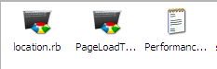
下图为一个测试指标的日志信息截图：
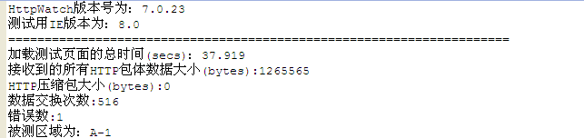
该测试日志记录了媒资46系统的A-1区域，即网管系统所有页面的加载性能信息，不过目前代码还有一些问题，HTTP压缩包大小显示不了，而且统计的总时间也不客观，需要修改下代码，因为这个时间还包括了代码中的一些等待时间，因此并不是页面加载的真实时间，后续会花时间完善这里的功能，计划做成Exe文件，测试者可以在SmartJetsen的web页面上将性能测试执行程序下载到本地运行，可支持IE静默测试（IE最小化）

10 自动化测试用例相关介绍及建议
由于目前整个测试部门的测试用例写的并没有特别成熟与规范，而自动化测试用例又是来源于手工测试用例，因此给自动化测试用例的设计带来了一定的障碍，下图为一个自动化测试用例的部分模板，当然并不是最好的，此处仅供参考：
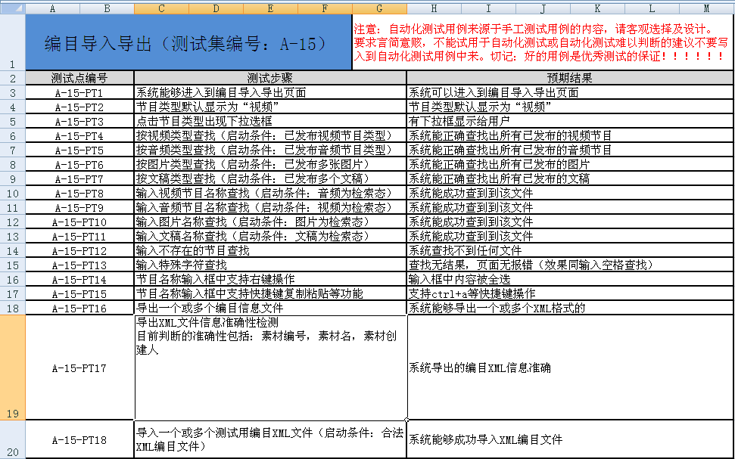

在此征求各位组内的测试专家提供一个较好的测试用例编写方式，提高手工测试的能力的同时也能够辅助自动化测试发挥出较好的作用。

11 测试结果统计
说明：统计结果数信息来源于读取测试日志中的特殊字符数，结果被保存在一个统计用的xml文件中，php程序读取xml节点中的数据然后传给JS，最后体现在web页面上，目前的统计图有饼图和柱状图两种，统计实现程序位于SmartJetsen根目录下的Statistics中。
统计代码程序
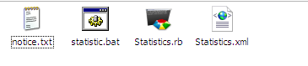
柱状图
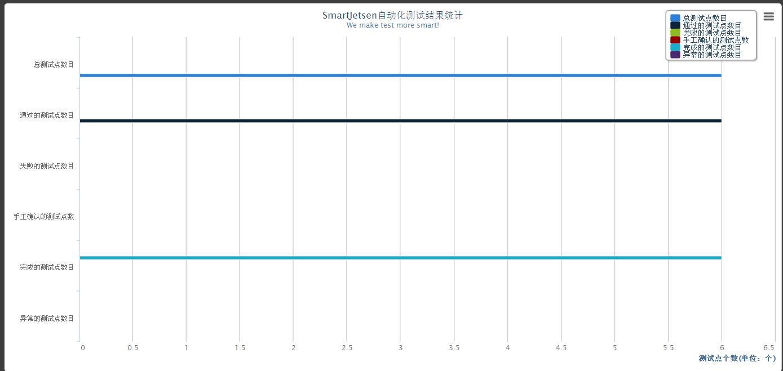
饼状图
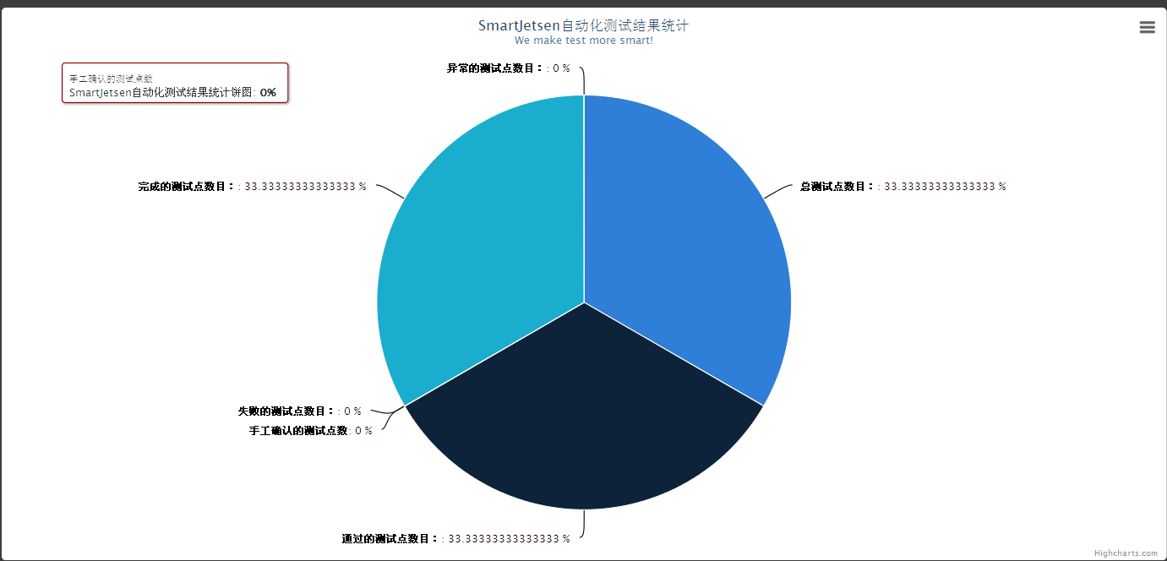

12 页面性能测试
注意：目前的访问路劲为 http://192.168.8.132:10006 ，建议使用IE或火狐，Chrome会出现中文乱码的问题（通过调整chrome的编码方式可以解决此问题），使用过程中请注意安装Adobe Flash player
SmartJetsen Web页面中的性能测试页面
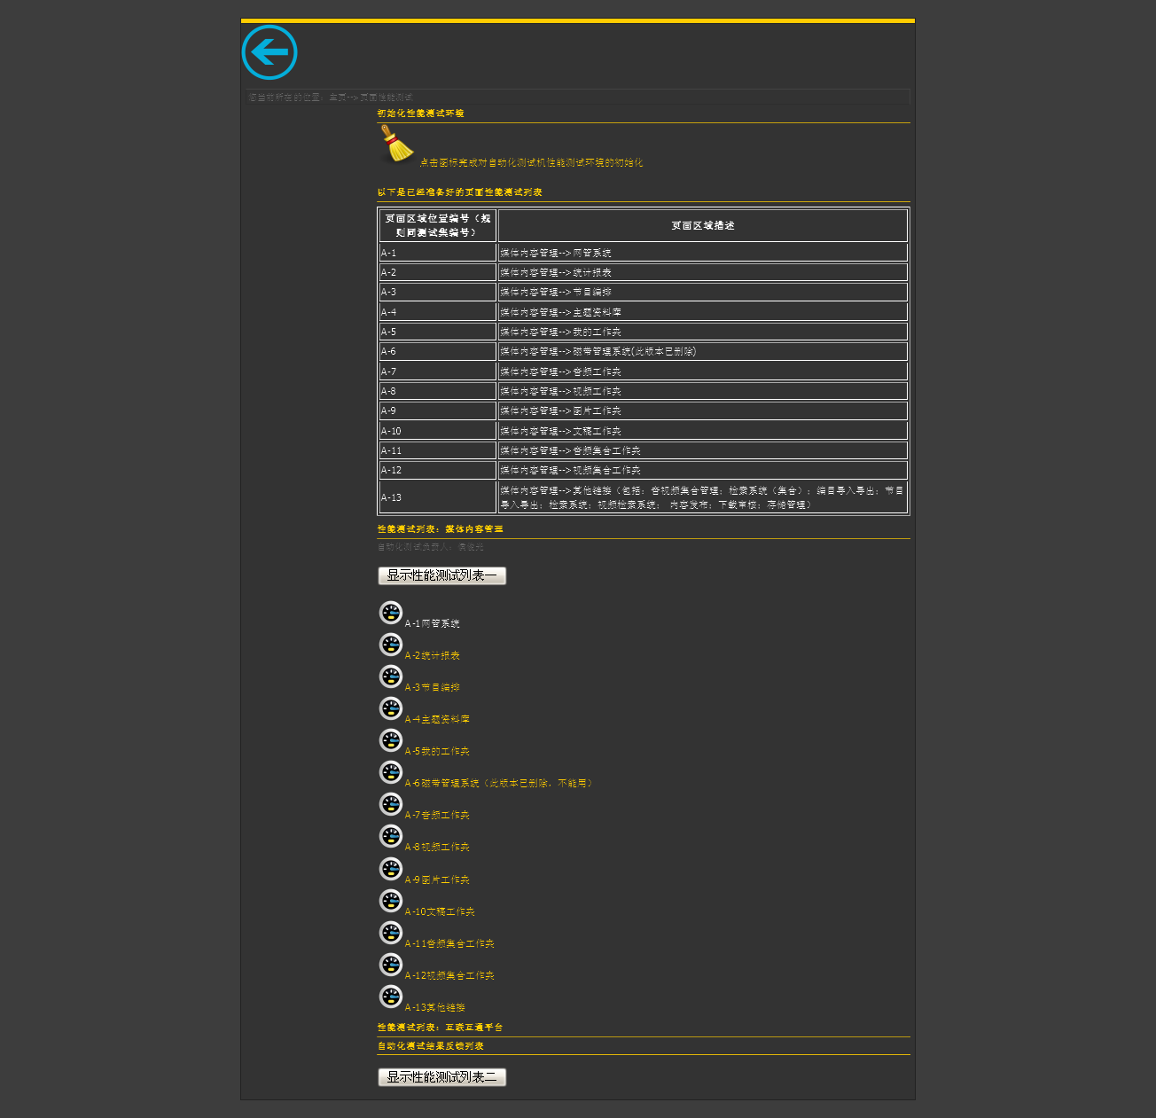
Web页面级性能测试结果反馈
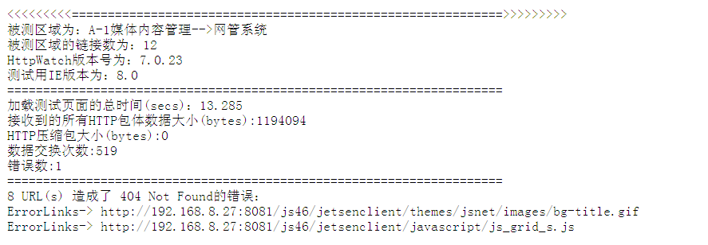

页面性能测试的具体代码的使用可参考：http://www.httpwatch.com/rubywatir/及httpwatch API在线帮助文档，作者对demo做了修改，反馈的信息如上面的截图所示，目前遗留的问题是HTTP压缩包大小不能显示出来，初步分析可能是登录系统后已经完成了压缩包的加载，故在之后不管点击哪个连接都不会有压缩包大小被统计到，应该不是API的问题。

13 自动化测试框架的Web页面的介绍及使用指导

13.1 主页
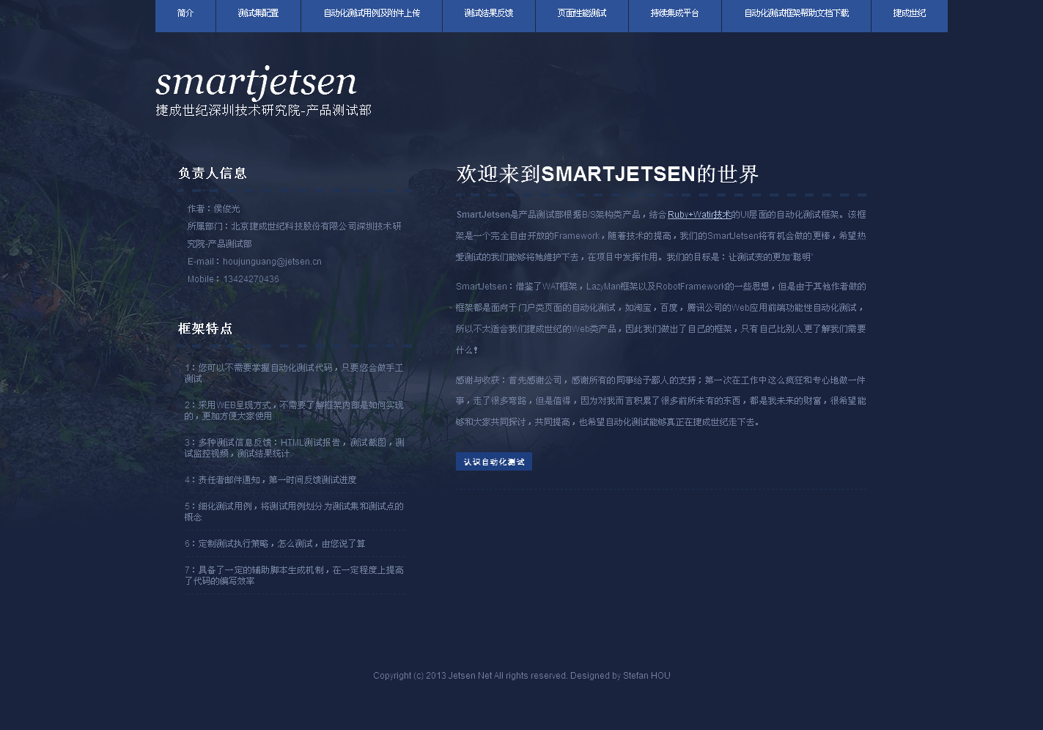

11.2 测试配置（重要）
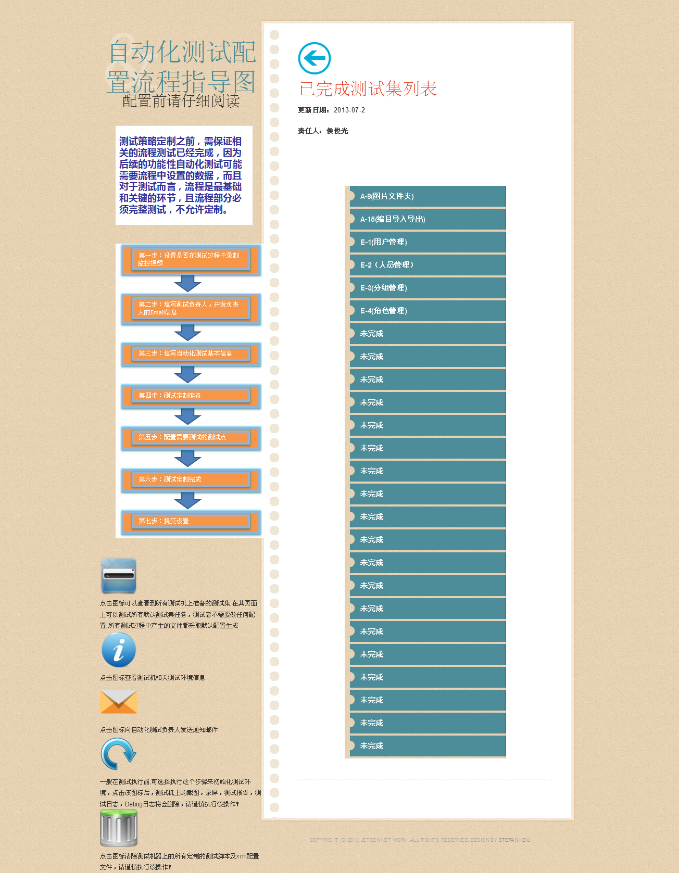

操作指导：其实页面已经做了足够多的操作指导了，在文档中简单介绍一下使用方法。
左下角功能ICON介绍：
- ICON1：点击后，SmartJetsen会反馈出目前在测试机上所有准备好且可测的测试集，不需要测试执行者做任何配置，点击执行后，测试机会自动执行所有测试集。
页面截图1
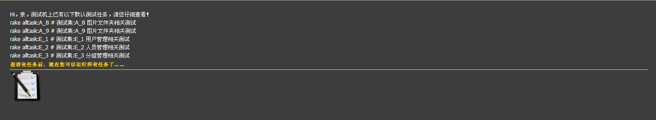
- ICON2：截图中带有”！”的标志处，点击那里，可以获取测试机器的基本环境信息，对于测试而言，测试环境的信息是非常重要的，下图为反馈信息。
页面截图2
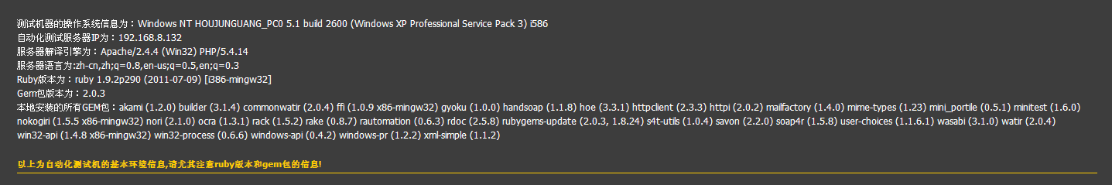
- ICON3：截图中带有“信件”的标志处，点击那里，可以给自动化测试负责人，也就是笔者我了，发送邮件，目前有点对不住各位，在邮件内容中必须需要加一个HTML标签，不然小弟我解决不了那些个编码问题，让我们漂亮的中文显示成乱码，也就是说，现在您发送来的Email都是HTML格式的，好吧，请看截图（中文乱码问题在v2.0.1版本中已经解决）：
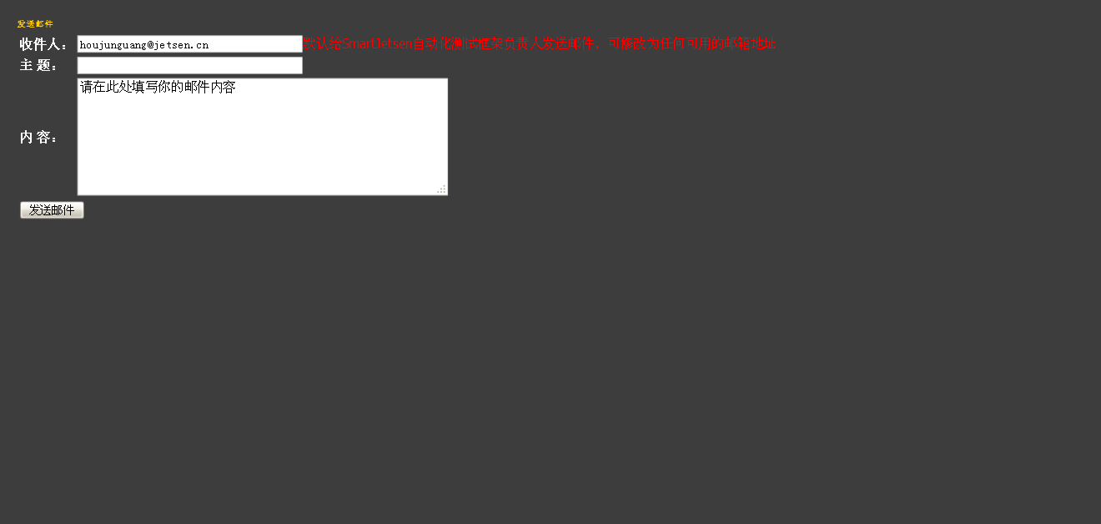
做这个的目的是为了让各位做了些修改的时候通知一下自动化测试负责人，免得你想要做测试，或者是上传了一些附件或自动化测试用例时自动化测试负责人还不知道。
这个邮件发送内容没有限制，言论自由，你想骂作者都行~~~
- ICON4：用于初始化测试环境，主要是清楚测试反馈信息文件夹下的所有文件，目的是使原先的测试结果不影响新测试。
- ICON5：截图中那个带有“垃圾桶”的标志处，点击那里（三思而后行，因为删除后不可恢复，就如同年轻的我们做了错事没有后悔的机会一样，呵呵），可以在你测试前清空自动化测试脚本运行文件夹下的所有文件，不让上一次执行时或者其他人的配置打扰你的测试计划，因此在你配置前，请先执行一下这里，页面上会有信息反馈，告诉你删除了测试服务器哪个路径下的哪些文件，就不上图了。
- 开始讲重点，那就是测试配置页面
目前的做法可能不是特别的令您满意，但是我认为只要习惯就好了，注意到上面的测试配置有个截图了吗？里面有个操作流程图，它也能指导你如何配置
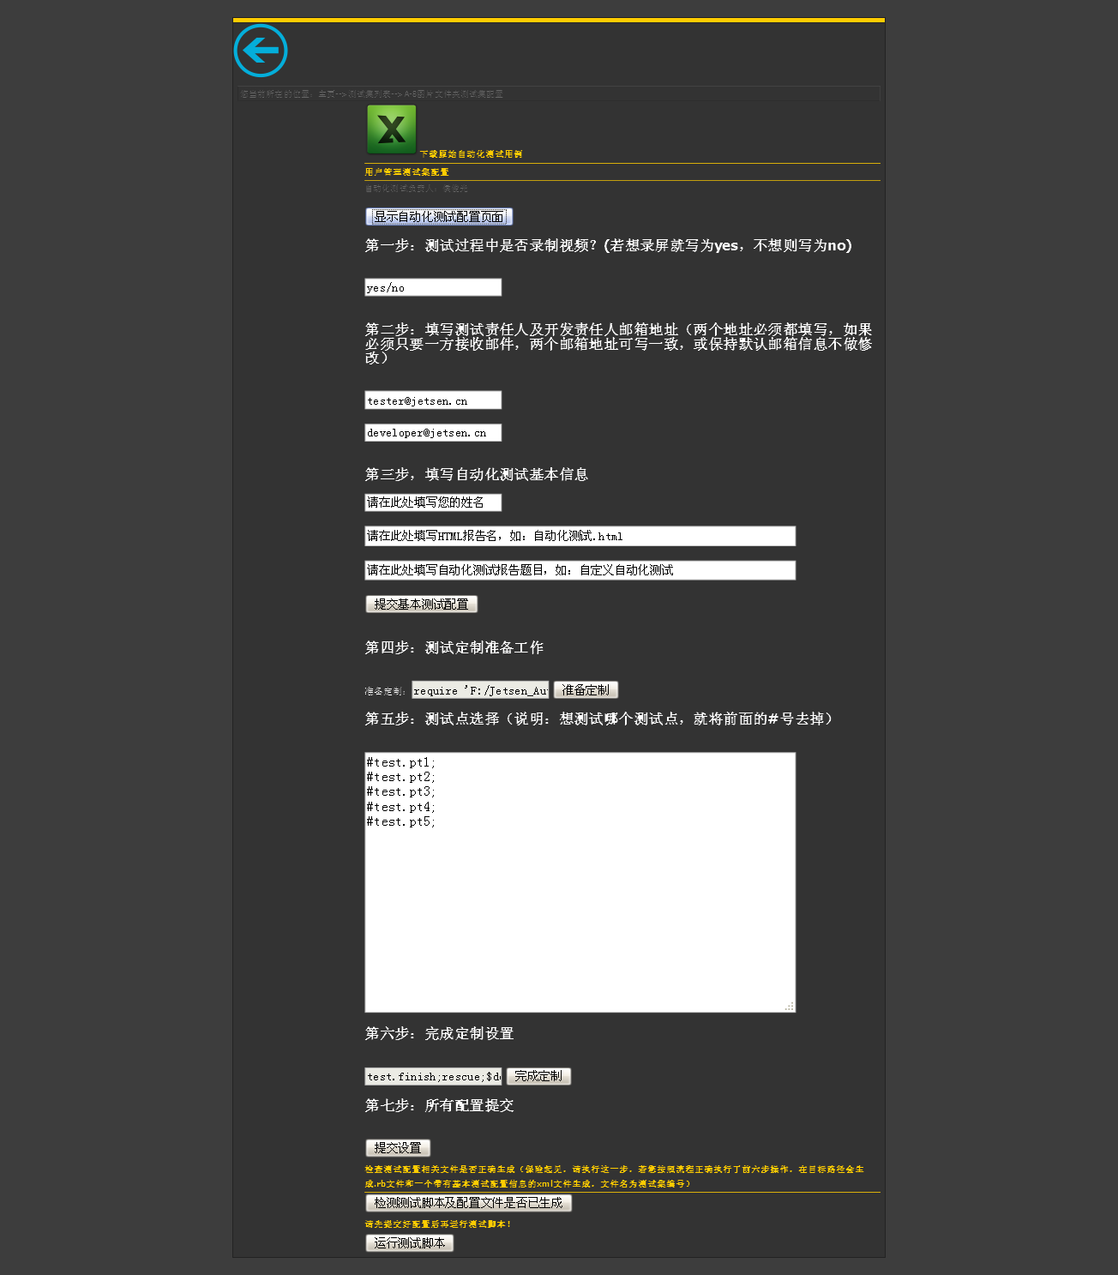
顶部的绿色Excel图标用于下载自动化测试用例到测试执行人本地。

OK,，让我们一起config it step by step：
Step1：完成测试基本信息的填写，页面上已经有足够的说明，在此不做赘述
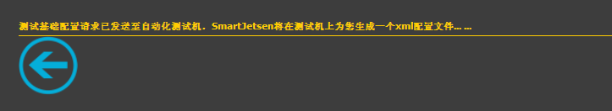
基本信息配置处主要配置的内容包括：是否录屏，测试执行者/开发负责人电子邮箱地址，HTML报告名，测试执行者，测试主题内容，这些信息配置好后会在SmartJetsen的RunningTest的USERS目录下生成一个config.xml文件，文件名为测试集编号。
Step2 : 配置测试策略，根据步骤配置即可，关键点在于配置执行测试集下哪些测试点上，目前做的比较囧，是需要您将#去掉便代表需要测试对应的该测试点，点击提交，将会看到下图所示的内容。
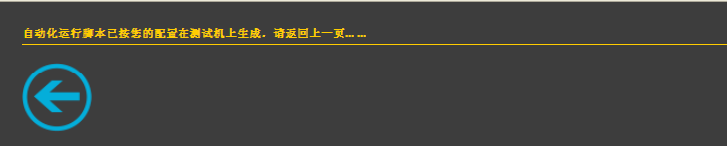

OK，配置结束了，上面我讲过，web配置的目的就是去生成一个自动化测试执行脚本，没错，您刚才的辛苦没有白费，SmartJetsen已经在测试服务器上生成了自动化测试脚本和一个配置文件，神马，您不信？！OK，那么现在点一下“检测测试脚本和配置文件是否已生成”
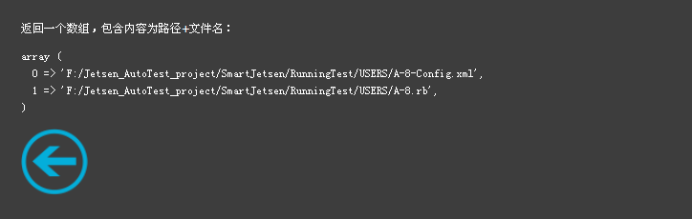
好嘛，看来作者是个厚道人，出家人不打哑语~~如上图所示，我们生成一个包含基本测试信息的A-8-Config.xml文件和A-8.rb测试驱动脚本。

Step3:运行测试脚本
OK，激动人心的时刻到了，现在你可以给自己泡杯茶，然后就是等待，等到您的邮箱有了邮件通知时，我们便可以去查看测试反馈结果了，OK，让我们转到测试结果反馈页面

11.3 测试结果反馈
Web页面图1
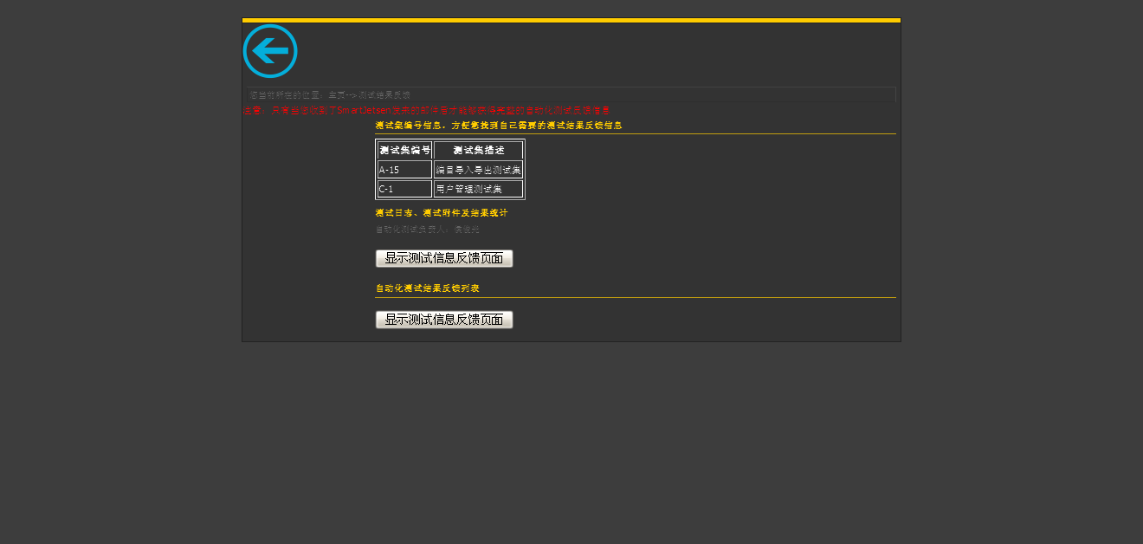
Web页面图2
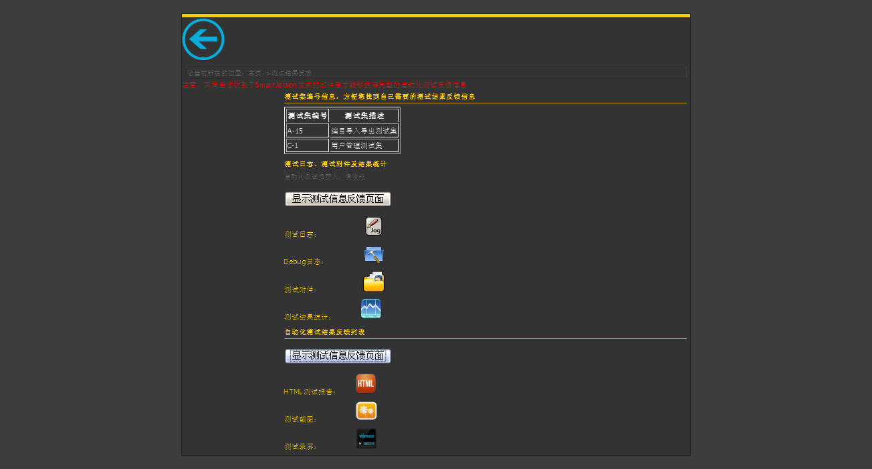
看到那一个个可爱的图标了吗？很简单，想要什么就去点一下它，测试的所有结果就会呈现在里面，接下来你必须要严谨了，因为要开始看测试的结果了，自动化测试的结果对于即将要进行的手工测试而言是一个头阵或者说是“侦察兵”，那么看到这些结果后，也许您就可以对新版本心里有数了，哪些地方您可以稍微放松一下，哪些地方您需要特别注意一下，这也就是自动化测试很重要的价值体现之所在。

11.4 自动化测试用例及附件上传
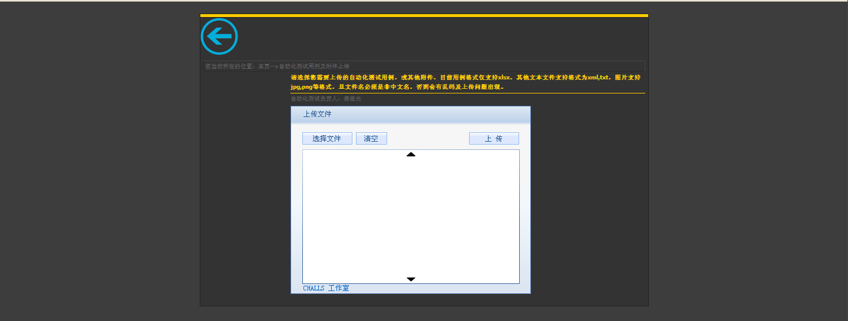
上传功能咱也不落俗套，必须支持批量上传，因为主要是为了上传自动化测试用例，因此拓展名为”xlsx”的Excel文件是必须要支持的，但是如果您用的是office07之前的版本，对不起，这里不支持，如果非要让作者支持，也可以，但是说实话，本人不是一个特别怀旧的人~~其他附件支持xml和txt格式，图片支持jpg和png，但是笔者推荐上传png的东西，怎么操作就不说了，上传过程会有反馈，如有问题，请联系SmartJetsen的作者，谢谢。

11.5 持续集成平台
这个地方是为未来考虑的，集成了jenkins服务来完成这个，jenkins里最诱人的地方是支持很多“帅气”的插件，当然，作者很希望用到的是jenkins的计划任务功能，让我们的自动化测试机能够在我们进入梦乡的时候为我们工作，这里上个图就好了，jenkins怎么用其实挺复杂的，我也还在学习中… …
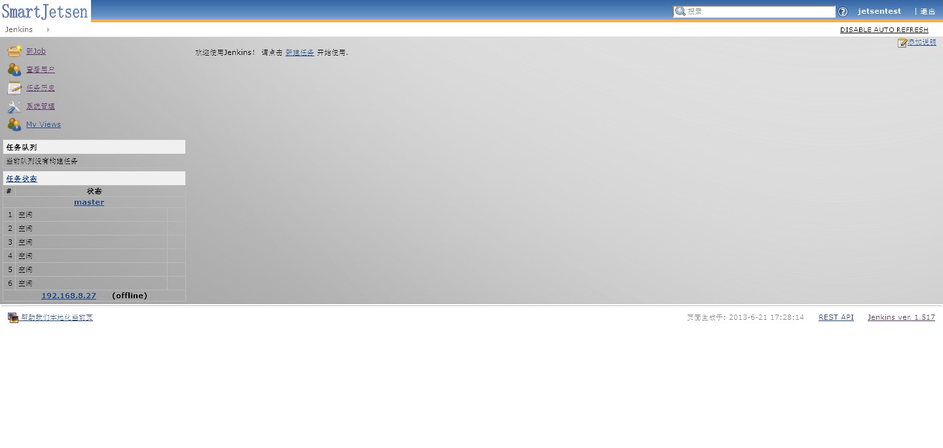

11.6 其他
帮助文档下载没什么好说的，您今天看的这篇文档就躺在那里。

12 感谢
最后，我真心的要感谢捷成世纪，感谢公司里每一个可爱的同事，感谢大家对我的帮助，希望这篇指导对大家有作用，希望我们的自动化测试能够走下去，能够起到一定的作用，最后还是那句SmartJestsen的口号:We make testing more smart!

13 愿景
虽有不舍，但是锋芒鄙陋的我终究难免会被团队淘汰，我是一个热衷于思考的人，我热爱生活，喜欢音乐更爱哲学，但是这一切似乎没有让我懂得如何在职场中翱翔，我还是那句话，我为自己是一个爱思考的测试人而感到骄傲，虽然不一定能找寻到心中的香格里拉，但是追寻的过程本身就是美的，人生苦短，职场虽然是严肃的，但是过的有意义的职场更是对自己人生的负责。测试技术的使用只是手段，不是任何主观上非要换取绩效和获得好评的途径，我们不需要政绩工程，我们测试人应该做到的是对质量的负责，因为对产品质量的责任更是对社会的责任体现，我们做测试的也是做技术的人，那么我们更应该脚踏实地的做好技术，技术应该是严谨的。好的测试应该是建立在完善的管理制度和充满创造力的团队之上的，希望我们的项目中对于自动化测试的理解越来越深入，能够越来越娴熟的运用起来，测试需要分层次，这是科学的，希望后面的兄弟们能够体会到我的意思，也希望后面的哥们能够跟我保持联系，我们一起讨论，共同学习与提高。

